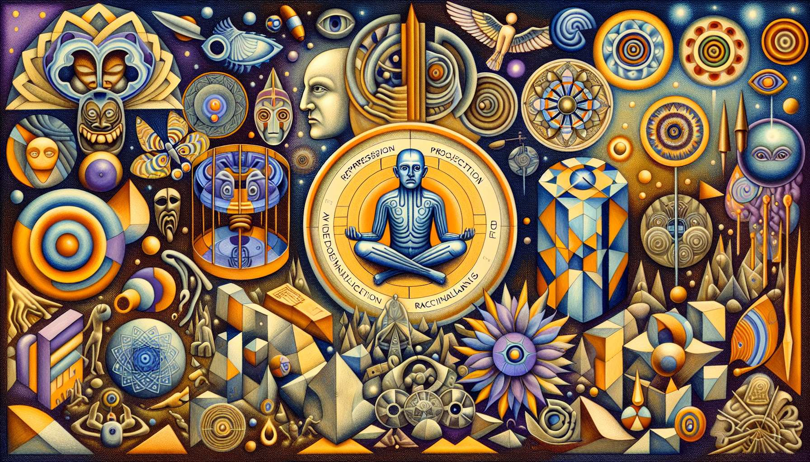

Los arquetipos y los mecanismos de defensa están estrechamente relacionados en la teoría junguiana. Para Jung, los mecanismos de defensa son estrategias inconscientes que el Yo pone en marcha para protegerse de los contenidos psíquicos amenazantes, especialmente aquellos derivados de los arquetipos. Cuando se activa un arquetipo pero el Yo no está preparado para integrarlo conscientemente, puede defenderse reprimiéndolo, proyectándolo en los otros o racionalizándolo.  
  
La represión es el mecanismo de defensa más fundamental. Consiste en mantener fuera de la conciencia los impulsos, deseos o recuerdos que son fuente de angustia. Un hombre que reprime su arquetipo del Amante por miedo a la intimidad puede aislarse de su sensibilidad y tener dificultades para crear vínculos profundos. Lo reprimido no se anula, continúa influyendo en la psique desde el inconsciente, creando síntomas como lapsus, sueños recurrentes o actuaciones impulsivas.  
  
La proyección es otro mecanismo común, que consiste en atribuir al exterior contenidos psíquicos que no queremos reconocer en nosotros mismos. Una mujer que proyecta su arquetipo de la Sombra en su colega puede percibirla como malintencionada y atribuirle todas las intenciones negativas que se niega a ver en sí misma. La proyección mantiene la ilusión de ser "bueno" al rechazar lo "malo" en el otro, pero impide asumir la responsabilidad de nuestros propios defectos.  
  
La racionalización, por su parte, consiste en encontrar explicaciones lógicas y socialmente aceptables a nuestras conductas o emociones, para evitar cuestionar la imagen que tenemos de nosotros mismos. Un hombre que racionaliza su arquetipo del Guerrero puede justificar su agresividad como una simple afirmación de sí mismo, sin cuestionar lo que realmente la sustenta. La racionalización da una apariencia de control pero separa de las motivaciones profundas de la psique.  
  
Otros mecanismos de defensa pueden ser solicitados frente a los arquetipos, como la negación (rechazar ver la realidad), la sublimación (transformar los impulsos en actividades socialmente valoradas), la formación reactiva (adoptar una actitud opuesta a los deseos reprimidos), o la identificación con el agresor (identificarse con su arquetipo de la Sombra para revertir un sentimiento de impotencia).  
  
Por ejemplo, un hombre que se identifica con el arquetipo del Bufón para ocultar su vulnerabilidad puede usar el humor de manera compulsiva y dañina. Una mujer que sublima su arquetipo de la Gran Madre invirtiéndose sin límites en causas humanitarias puede agotarse descuidando sus propias necesidades.  
  
Según Jung, estos mecanismos de defensa tienen una función adaptativa a corto plazo, protegiendo al Yo de contenidos difíciles de integrar. Pero a largo plazo, rigidifican la personalidad e impiden el proceso de individuación. Mantienen en el inconsciente partes esenciales de la psique, que continúan actuando de forma autónoma y potencialmente destructiva.  
  
El objetivo del trabajo terapéutico es, por lo tanto, ayudar a la persona a tomar conciencia de sus mecanismos de defensa, entender qué arquetipos tratan de proteger, y desarrollar un Yo lo suficientemente fuerte como para integrarlos progresivamente. Se trata de transformar las defensas en recursos, permitiendo una relación más fluida entre el consciente y el inconsciente.  
  
Una persona que aprende a acoger su arquetipo de la Sombra sin proyectarlo podrá desarrollar una mayor lucidez sobre sí misma. Aquel que deje de reprimir su arquetipo del Niño podrá reconectarse con su espontaneidad y creatividad. Aquel que desinvierte sus racionalizaciones podrá explorar su arquetipo del Sabio en busca de la verdad interior.  
  
Naturalmente, esta integración de los arquetipos es un proceso gradual, que puede llevar toda una vida. No se trata de buscar una total transparencia consigo mismo, sino de expandir progresivamente el campo de la conciencia, familiarizándose con los aspectos más difíciles de la psique. Los mecanismos de defensa también tienen su necesidad, y pueden ser utilizados de manera puntual y flexible.  
  
Lo esencial es desarrollar una relación más consciente con sus arquetipos, para convertirlos en aliados en lugar de enemigos internos. Como decía Jung, "el hombre se vuelve completo, integrado, tranquilo, fecundo y feliz cuando el proceso de individuación se ha completado, cuando el consciente y el inconsciente han aprendido a vivir en paz y a complementarse el uno al otro". Los mecanismos de defensa son obstáculos en este camino, pero también valiosos indicadores de los arquetipos que reclaman ser reconocidos e integrados.  
  
Puntos clave a recordar:  
  
- Los mecanismos de defensa son estrategias inconscientes del Yo para protegerse de los contenidos psíquicos amenazantes, especialmente aquellos que provienen de los arquetipos.  
  
- La represión mantiene fuera de la conciencia los impulsos, deseos o recuerdos fuente de angustia. Lo reprimido sigue influyendo en la psique desde el inconsciente.  
  
- La proyección consiste en atribuir al exterior contenidos psíquicos que no queremos reconocer en nosotros mismos. Mantiene la ilusión de ser "bueno" al rechazar lo "malo".  
  
- La racionalización encuentra explicaciones lógicas y aceptables para nuestras conductas o emociones, para evitar cuestionar la imagen de nosotros mismos.  
  
- Existen otros mecanismos como la negación, la sublimación, la formación reactiva o la identificación con el agresor.  
  
- Estos mecanismos tienen una función adaptativa a corto plazo pero rigidifican la personalidad e impiden la individuación a largo plazo.  
  
- El objetivo terapéutico es tomar conciencia de sus mecanismos, entender qué arquetipos protegen, y desarrollar un Yo suficientemente fuerte para integrarlos.   
  
- La integración de los arquetipos es un proceso gradual que busca expandir la conciencia familiarizándose con los aspectos difíciles de la psique.  
  
- Desarrollar una relación consciente con los arquetipos permite convertirlos en aliados. Los mecanismos de defensa son obstáculos, pero también indicadores de los arquetipos que necesitan ser reconocidos e integrados.